Lesson
Topic: Future Simple- czas teraźniejszy prosty

Użycie:
- określa przyszłość bliżej nieokreśloną

Zdania twierdzące

Osoba+ will+ bezokolicznik ( I forma czasownika) + reszta zdania

np.

They will go to school- Oni pójdą do szkoły
She will cook dinner- Ona ugotuje obiad

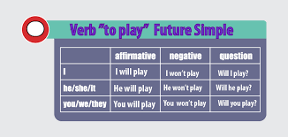
Zdania pytające

Will+ osoba + I forma czasownika ( bezokolicznik) + reszta zdania?

np.
Will he repair his car? - Czy on naprawi swój samochód?
Will they iron their shirts? – Czy oni wyprasują swoje koszule?

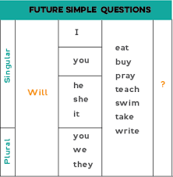

Zdania przeczące

Osoba+ won’t ( will not)+ I forma czasownika ( bezokolicznik)+ reszta zdania

np.
I won’t go to the cinema.- Nie pójdę do kina
He won’t present his project. – On nie zaprezentuje swojego projektu

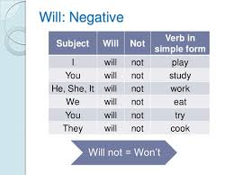
Określenia czasowe:
- tommorow (jutro),
- on Friday, next week/ month/ summer… (następnego tygodnia/ miesiąca/ lata…)
- next week/ month/ year- w przyszłym tygodniu/ miesiącu/ roku
- soon- wkrótce
- in the future- w przyszłości

Reasumując…
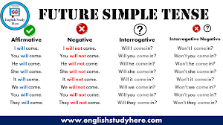

To teraz praktyka
Przetłumacz zdania:
- Zjem kanapkę.
- Ona mi pomoże

- Oni napiją się mleka.

- Moja mama da mi prezent.

- Oni dostaną nowy rower

- Obejrzę ciekawy film.

- Czy posprzątasz ten pokój?

- Czy oni polecą do Berlina?

- Czy Twoja siostra wstanie o 8 rano?

- Czy wy zrobicie swoją pracę domową?

- Nie podleję kwiatów.

- Oni nie nakarmią psa.

- My nie przeczytamy tej książki.

- Oni nie napiszą maila.

